1. How to simple this input :

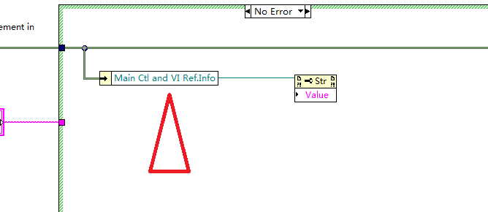

1. 数据库如何用链接的形式进行链接，两种方式分别有什么好处；
2. LabVIEW如何很好的创造定时器。
3. 数据库操作
4. SQL设置和删除主键
5. SQL code
6. [?](http://bbs.csdn.net/topics/300039454#clipboardWindow)

|  |  |
| --- | --- |
| 1  2  3  4 | CREATE TABLE tb  (  id INT IDENTITY(1,1) PRIMARY KEY,  ) |

1. 添加时候
2. SQL code
3. [?](http://bbs.csdn.net/topics/300039454#clipboardWindow)

|  |  |
| --- | --- |
| 1  2 | ALTER TABLE tb    ADD CONSTRAINT PK_id PRIMARY KEY (id) |

1. 去除时候
2. SQL code
3. [?](http://bbs.csdn.net/topics/300039454#clipboardWindow)

|  |  |
| --- | --- |
| 1  2 | alter table tb  drop constraint PK_id |

2) 设置数据类型为自动增加



1. 修改数据类型

Alter TABLE 表名称 Alter COLUMN 字段名称 Long

1. Scroll 控件的使用

